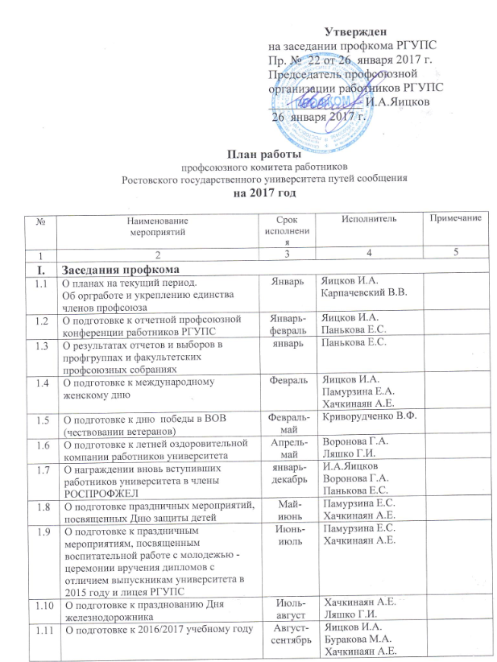

1.12 | О подготовке к празднованию Дня города | Август- сентябрь | Коваленко М.В.
1.13 | Об организации и проведении детского праздника | Октябрь-ноябрь | Памурзина Е.С.  Наволока Т.В.
1.14 | Об организации праздничных мероприятий, посвященных Дню пожилого человека | октябрь | Криворудченко В.Ф.  Калинина Г.К.
1.15 | Об итогах летней оздоровительной компании работников университета  О подготовке к новогодним праздникам | Ноябрь | Яицков И.А.  Памурзина Е.С.  Наволока Т.В.
1.16 | Об организации праздничных мероприятий, посвященных Дню матери | декабрь | Памурзина Е.С.  Наволока Т.В.
1.17 | Об итогах уходящего года и планах на будущий год | Декабрь | Яицков И.А.
II. | Заседания президиума профкома
2.1 | По мере поступления вопросов | По мере  необходимости | Яицков И.А.  Карпачевский В.В.  Клочкова Е.Н.
III. | Заседания комиссий
3.1 | Об укреплении организационной дисциплины в первичных профсоюзных организациях | Февраль-май | Яицков И.А.  Организационно-массовая комиссия
3.2 | О планировании работ и вопросы контроля за ходом выполнения решений | Март | Яицков И.А.  Карпачевский В.В.
3.3 | О работе с ветеранами и пенсионерами и подготовке к майским праздникам. | Апрель | Криворудченко В.Ф.  Комиссия по работе с ветеранами и пенсионерами
3.4 | О работе спортивно-оздоровительной комиссии и планах на последующий период | Май | Ляшко Г.И.  Спортивно-оздоровительная  комиссия
3.5 | О работе культурно-массовой комиссии. | Июнь | Хачкинаян А.Е.  Культурно-массовая комиссия
3.6 | О работе учебной комиссии | Сентябрь | Буракова М.А.  Учебная комиссия
3.7 | О работе производственно-массовой комиссии | Октябрь | Коржова Л.Е.  Производственно-массовая комиссия
3.8 | О работе комиссии по работе с детьми и молодежью | Ноябрь | Памурзина Е.С.  Комиссия по работе с детьми и молодежью
IV. | Учеба профактива. Информационная работа
4.1 | Проведение семинара-совещания с председателями профгрупп | Март |  | Яицков И.А.  Организационно-массовая комиссия
4.2 | Подготовка и оформление стендов проводимых профкомом мероприятий | Постоянно |  | Руководители  комиссий
4.3 | Обеспечение профактива материалами методического и информационного характера | Постоянно |  | Организационно-массовая комиссия
4.4. | Совершенствование информационной работы и социального партнерства на всех уровнях. | Постоянно |  | Организационно-массовая комиссия
4.5. | Повышение уровня информированности рядовых членов о деятельности Профсоюза, разъяснения смысла объединения в профессиональные союзы и формирование позитивного имиджа Профсоюза в год объявленный РОСПРОФЖЕЛ «Годом профсоюзной информации». | Постоянно |  | Организационно-массовая комиссия
V. | Массовые мероприятия
5.1 | Проведение шахматного турнира посвященного Дню Российской науки | январь |  | Ляшко Г.И. | По заявлениям
5.2. | Проведение мероприятий, связанных с Днем освобождения Ростова, Днем защитника Отечества.  Встреча с ветеранами ВОВ | Февраль-ноябрь |  | Криворудченко В.Ф. | Мемориальные комплексы г. Ростова-на-Дону
5.3 | Участие в организации праздничных мероприятий, посвященных Международному женскому дню 8 марта. | Март |  | Хачкинаян А.Е. | ДК РГУПС
5.4 | Проведение комплекса мероприятий, посвященных празднованию Дня Победы | Май |  | Криворудченко В.Ф.
5.5 | Организация турпоездок работников и членов их семей | Постоянно |  | Яицков И.А.  Культурно-массовая комиссия  Спортивно-оздоровительная комиссия | По заявкам
5.6 | О подготовке праздничных мероприятий, посвященных Дню защиты детей | Май-июнь |  | Памурзина Е.С.  Хачкинаян А.Е.
5.7 | Организация поздравления, вновь вступивших в члены РОСПРОФЖЕЛ, работников университета | январь-декабрь |  | Яицков И.А.  Воронова Г.А.  Панькова Е.С. | По заявлениям
5.8 | Участие в организации праздничных мероприятий, посвященных воспитательной работе с молодежью - церемонии вручения дипломов с отличием выпускникам университета в 2017 году | июль |  | Яицков И.А.  Хачкинаян А.Е.  Памурзина Е.С. | Актовый зал
5.9 | Проведение празднования Дня железнодорожника | август |  | Хачкинаян А.Е.  Ляшко Г.И.
5.10 | Участие в организации праздничных мероприятий, посвященных Дню города | Август -сентябрь |  | Яицков И.А.  Хачкинаян А.Е.
5.11 | Праздник «День знаний». | Октябрь-ноябрь |  | Памурзина Е.С. | РГУПС
5.12 | Участие в праздничных мероприятий, посвященных Дню пожилого человека | октябрь |  | Хачкинаян А.Е.  Калинина Г.К.  Памурзина Е.С.  Криворудченко В.Ф.
5.13 | Участие в праздничных мероприятий, посвященных Дню матери | декабрь |  | Памурзина Е.С.
5.14 | Организация посещений работниками РГУПС театров и музеев города | В течение года |  | Гулова Е.А.  Председатели факультетских проф. организаций и профгрупп
5.15 | Группы «Здоровья» для работников РГУПС:  – плавание;  – настольный теннис. | Январь-декабрь |  | Ляшко Г.И. | Спорткомплекс  РГУПС
5.16 | Организация Новогодних праздников. | Декабрь |  | Памурзина Е.С. | ДК Железнодорожников
5.17 | Организация помощи и поздравлений ветеранам-юбилярам. | В течение  года |  | Криворудченко В.Ф.  Гомелев В.В.
5.18 | Организация подарков и новогодних поздравлений ветеранам | Декабрь |  | Криворудченко В.Ф.
5.19 | Организация методической и практической помощи профбюро факультетов и профгруппам: в работе:  – по организации обучения и подготовки профсоюзных кадров и актива;  – по информационному обеспечению членов профсоюза;  – по вовлечению работников в члены профсоюза;  – по ведению делопроизводства и работе с документами. | Постоянно |  | Яицков И.А.  Организационно-массовая комиссия
5.20 | Участие в заседаниях факультетских профсоюзных организаций и профгрупп членов профкома | По  графику |  | Все члены профкома | Подразделения РГУПС

